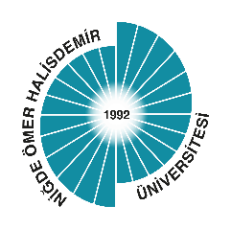

T.C.
NİĞDE ÖMER HALİSDEMİR ÜNİVERSİTESİ REKTÖRLÜĞÜ
Personel Daire Başkanlığına

Rektörlüğünüzce ilan edilen ve ….…./……/2018 tarihinde yapılacak olan Unvan Değişikliği Sınavına ilişkin tarafımca doldurularak imzalanan Unvan Değişikliği Sınavı Başvuru Formu ile öğrenim durumuna ilişkin diploma örneği kapalı zarf içerisinde ekte sunulmuştur.
Gereğine saygılarımla arz ederim. (…..…../….…../2018)

Başvuru Sahibinin;
Adı Soyadı :
İmzası :

Ek:
1-Unvan Değişikliği Sınavı Başvuru Formu
2-Onaylı Diploma Örneği

Personel ve İletişim Bilgileri:
Kurum Sicil No :
Unvanı :
Görev Yaptığı Birimi :
İş Adresi :
İş Tel. Numarası :
GSM Numarası :

